Члены участковых избирательных комиссий прошли регистрацию на сайте «Пегас»

5 ноября 2019 года на рабочем совещании с участием заместителя главы администрации Корочанского района - руководителя аппарата администрации района Сергея Юрьевича Кизимова, глав городского и сельских поселений района председатель избирательной комиссии Ирина Ивановна Масленникова проинформировала присутствующих о том, что все члены участковых избирательных комиссий района прошли регистрацию на сайте Учебного центра системы электронного обучения НИУ БелГУ «Пегас».

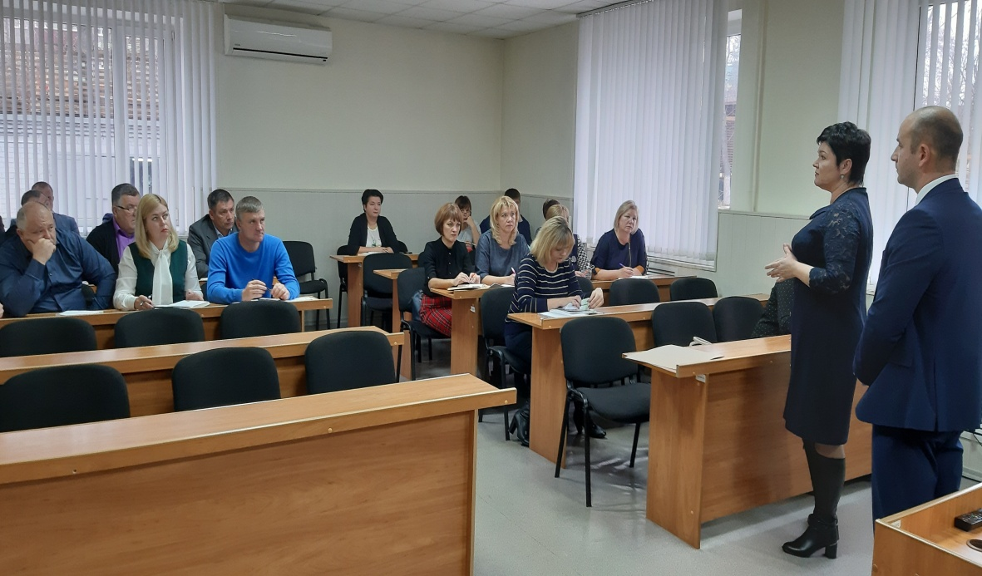

Дистанционная форма обучения позволит организаторам выборов повысить свои знания в области избирательного законодательства на местах, не отрываясь от своей основной работы, тщательно подготовиться к предстоящей выборной кампании 2020 года.

